

CONFIGURATION PC SIEGE



 | Auteur | Date
Création | Dany LIN | 05/12/2025

- Sommaire
Table des matières

Procédure préparation des ordinateurs : ............................................................................................................3
MDTisation des l’ordinateur : ................................................................................................................3-4
Configuration de l’ordinateur : ................................................................................................................................5
Vérification majeure de l’ordinateur : ……………………………………………………………………….5
Configuration initiale de l’ordinateur : …………………………………………………………………...5-6

- Procedure preparation des ordinateurs :
  - MDTisation de l’ordinateur :

- Le Microsoft Deployment Toolkit fonctionne avec un boot PXE. On commence par brancher l’ordinateur en câble Ethernet

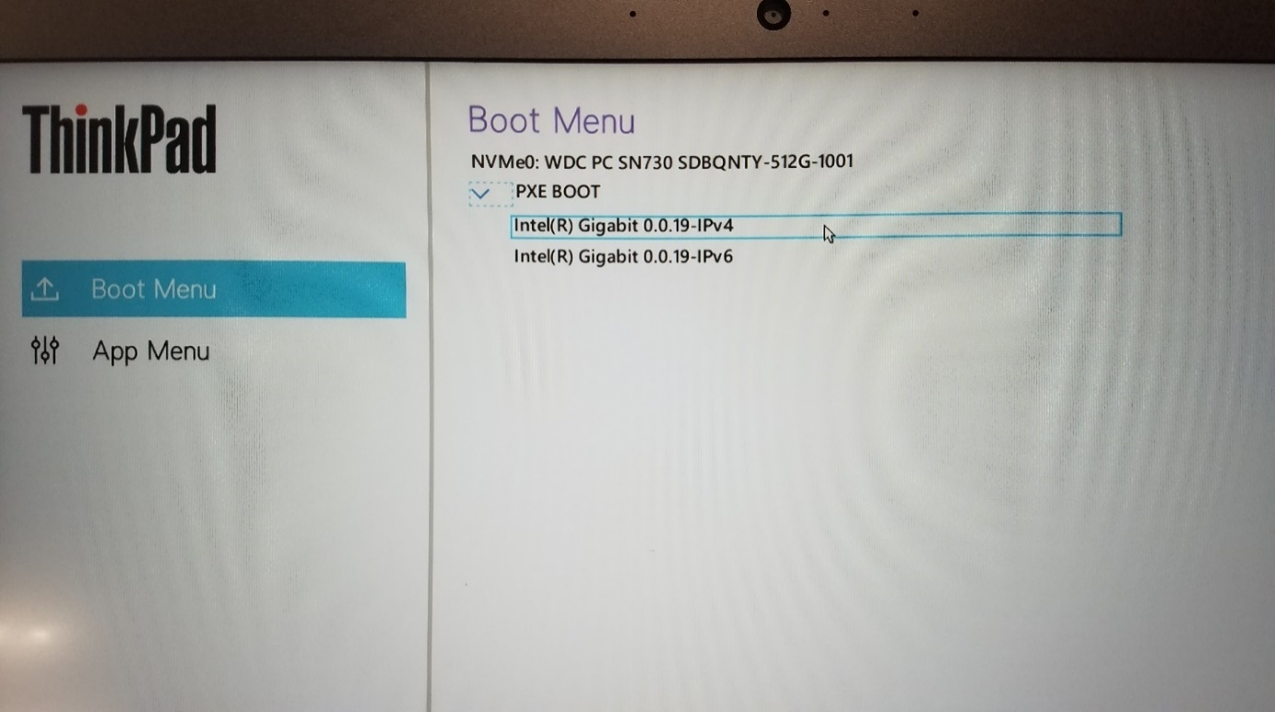

- On connecte notre compte administrateur :

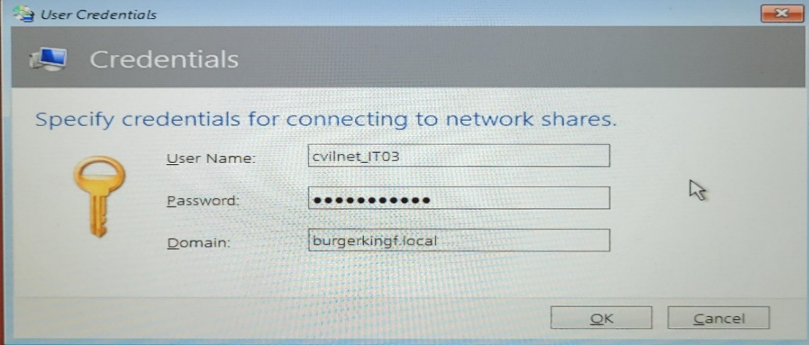

- On choisit la Task Sequence que l’on veut exécuter.

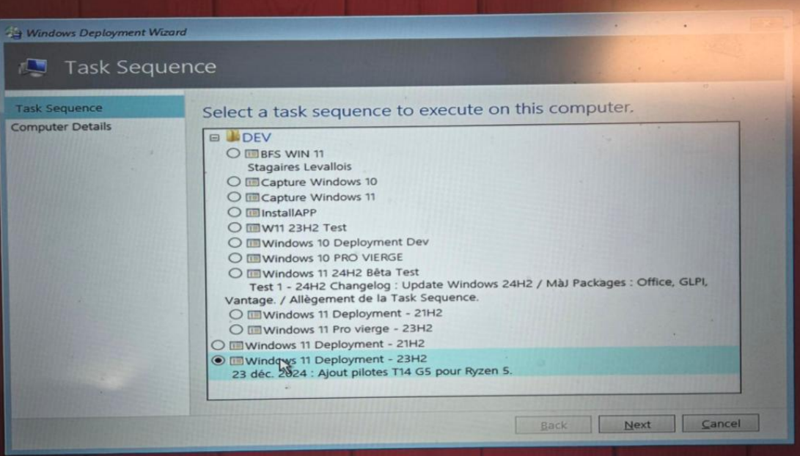

- On rentre le nom du PC.

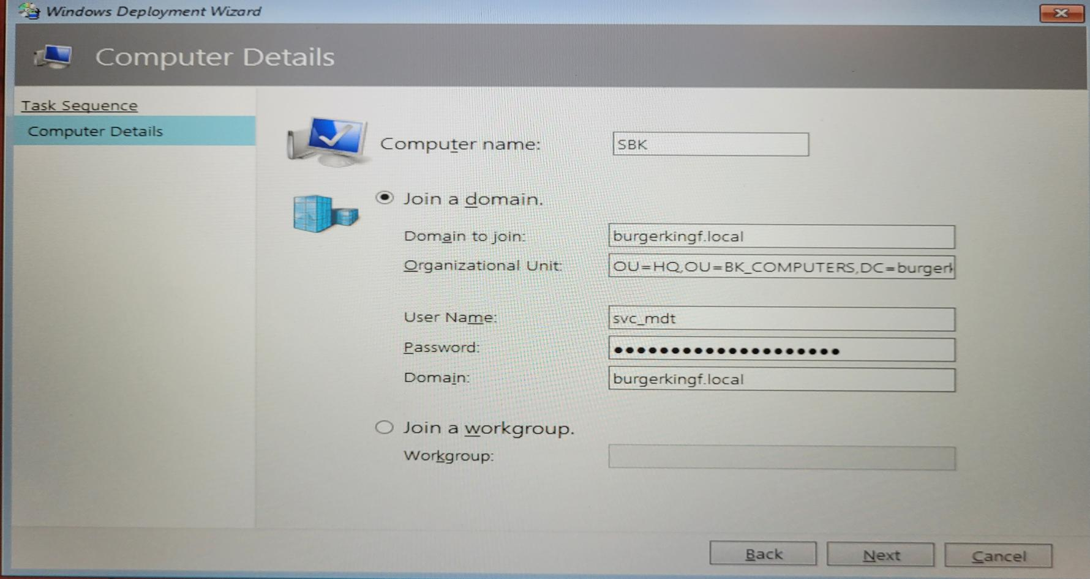

- L’installation se lance.

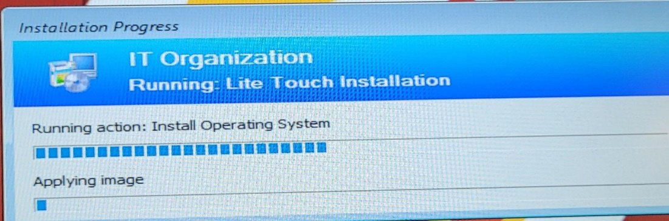

- Sur GLPI, on attribue l’ordinateur de manière « Affectéé et l’utilisateur.

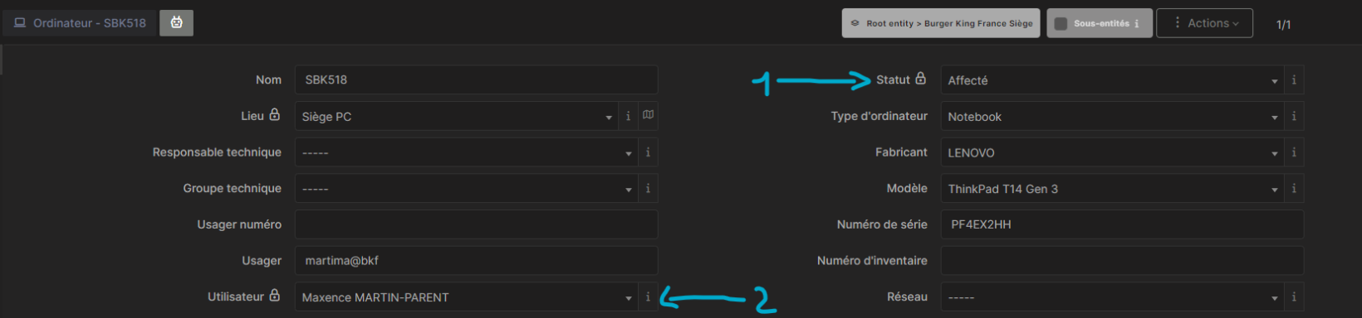

II. Configuration de l’ordinateur

- Vérification majeure de l’ordinateur. On vérifie Umbrella (Solution de sécurité pour bloquer des sites internet ou des logiciels malveillants) :

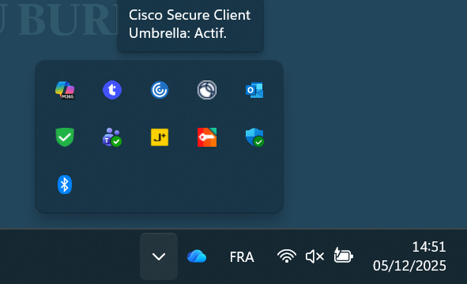

- On vérifie que l’ordinateur reprend bien le wifi ainsi que les imprimantes.

IV. Configuration initiale de l’ordinateur

- On connecte l’utitilisateur à ses logiciels essentiels (Edge, OneDrive, Outlook …).

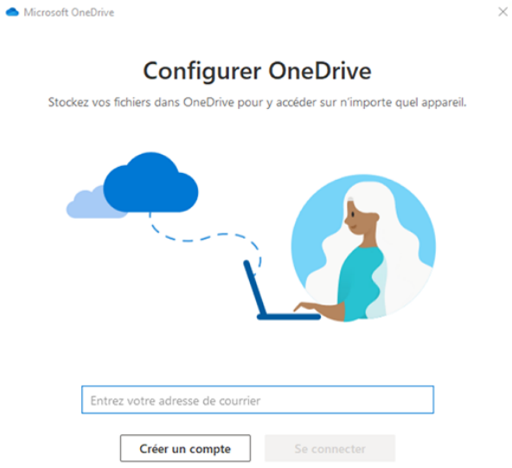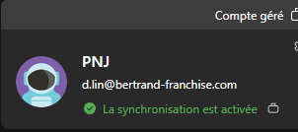

- On modifie les applications par défaut pour Outlook.

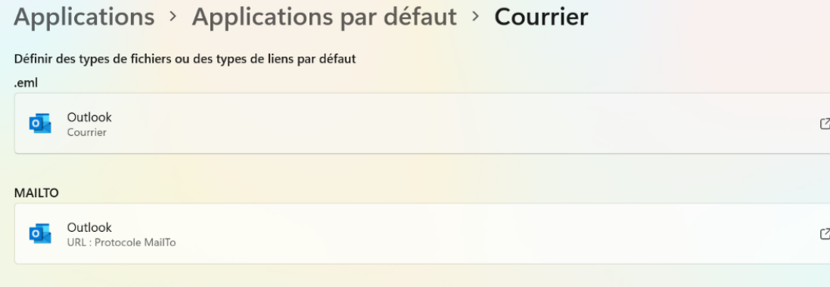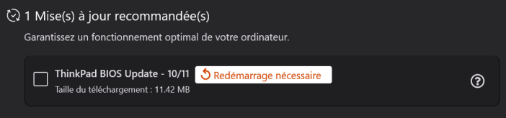

- On met à jour l’ordinateur, les pilotes, ainsi que les logiciels office.

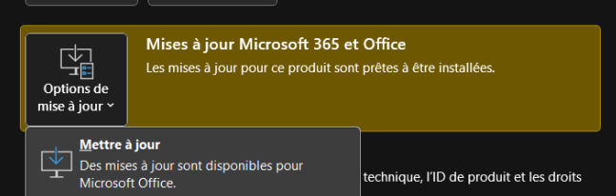

- On désinstalle certains logiciels non utiles aux utilisateurs.

